《學生電子郵件系統操作手冊》2014.07.20版
每位弘光學生的線上信箱空間大小50mb，此50mb空間為”線上信件”與”網頁ftp”共用，即 若你的線上信箱內有20mb的未刪除郵件，則您的網頁ftp空間，就只剩下50-20=30mb可以使用，謝謝。
本操作手冊內容包含：登入(p1)、轉寄設定(p2)、變更密碼(p3)。

●進入[學生主機郵件系統]之首頁畫面
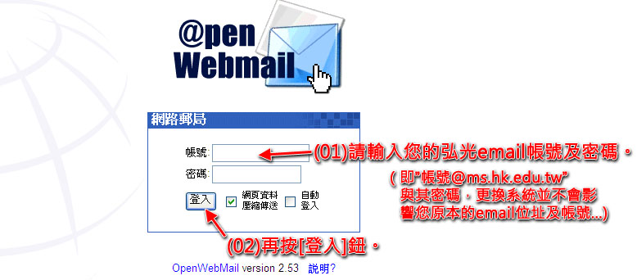
●登入系統後之畫面
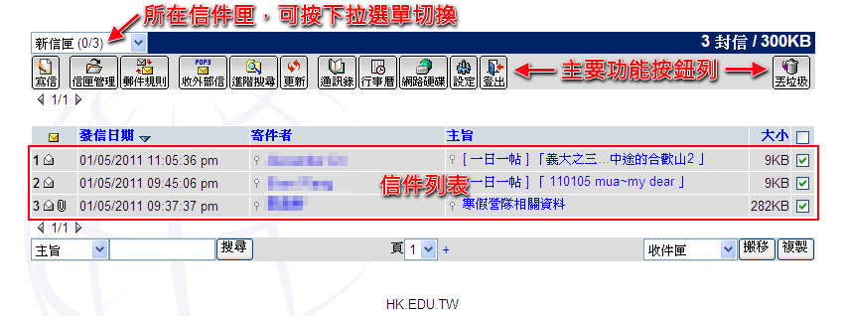

●轉寄設定
建議您將此學生信箱內的郵件，設定轉寄到你常用的gmail或yahoo等信箱，則就不需要常常登入此信箱收信，讓你的”線上信件”空間，保留給”網頁ftp”使用。若您習慣用Outlook收發信件，則可跳過此步驟。
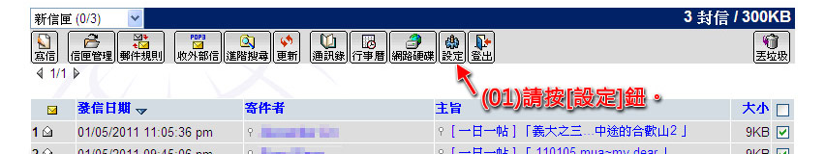
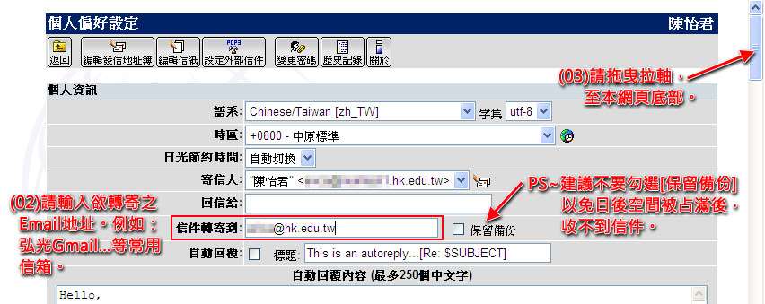
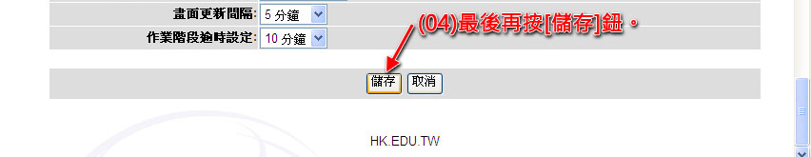

●變更密碼
弘光校內眾多平台使用email帳號及密碼登入，請設定您的密碼為8～12碼，並且需要英文與數字混合，請定期更換您的密碼以保障您的資訊安全，密碼有效期限為1年，過期將無法登入各系統，請利用「弘光校首頁>在校學生>修改密碼」功能，修改您的密碼，謝謝！

PS～再次提醒密碼必須8個字元以上，並且同時有英文字母及數字，最好設在12字元以內，以防忘記。若確實忘記密碼，請利用「弘光校首頁>在校學生>忘記密碼」功能，會將您的密碼重設為您的大寫身份證全碼，謝謝！

●對此[學生主機郵件系統]操作手冊有何建議，例如：手冊中未敘述，但需要了解的常用功能…
請洽校內分機2361圖資中心怡君，謝謝！

